Witam moje ZAJACZKI. Przed nami kolejny tydzień. Mam nadzieję, że Święta minęły w spokojnej i rodzinnej atmosferze a lany poniedziałek nie był aż tak mokry. Przygotowałam dla Was kolejną porcję zadań, ćwiczeń i zabaw. Dziękuję tym wszystkim, którzy aktywnie uczestniczą w cotygodniowych zajęciach i zamieszczają swoje dzieła na naszej stronie facebook'owej. Sprawia mi to wiele radości, kiedy mogę choć w tej formie pooglądać Wasze prace. W tym tygodniu czekam na zdjęcia pomysłowych, zdrowych kanapek lub pysznych sałatek. MNIAM, MNIAM

DROGI RODZICU. W kolejnym tygodniu nie mogę przestać motywować Państwa do zaangażowania i współpracy. Jestem bowiem głęboko przekonana, że systematyczna, wspólna praca będzie przynosiła efekty w niedalekiej przyszłości. DLATEGO NIE ODPUSZCZAJMY I DZIAŁAJMY! /:).

Tematyka na bieżący tydzień to: DBAMY O ZDROWIE.

DZIAŁANIA:

Ćwiczenia poranne:

- „Wysoko – nisko” - dzieci swobodnie biegają, zatrzymują się na hasło: „Wysoko” - idą we wspięciu na palcach. Na hasło „Nisko” - chodzą w przysiadzie (kilka powtórzeń).
- Dzieci maszerują we wspięciu i na całych nogach.
- „Pod mostkiem” - zabawa z elementem czworakowania . Rodzic ze swojego ciała robi mostek – dziecko przechodzi pod mostkiem na czworakach.
- „Latamy na lotni” - dziecko startuje z przysiadu, ramiona szeroko rozłożone. Biegnie ostrożnie wymijając przeszkody (meble) i ląduje w przysiadzie.

Ruch to zdrowie - „Głowa ramiona, ramiona”

Głowa, ramiona, kolana pięty
Kolana, pięty, kolana, pięty
Głowa, ramiona, kolana, pięty
Oczy, uszy, usta, nos.

https://www.youtube.com/watch?v=JDSQlxZ_scY

Słuchanie wiersza „Lekarz” P. F. Nalepy - rozmowa kierowana pytaniami / pytania pod tekstem/

Gdy choroba już dopadnie,
Lekarz zbada cię dokładnie,
W gardło zajrzy i osłucha,
Zerknie w nosek i do ucha,
Po czym ci zapewne powie,
Jak choroba ta się zowie.
To on leki przepisuje,
Kiedy zdrowie nam szwankuje.
To on leczy nas i radzi,
Co nam sprzyja, a co wadzi.
Co jest dobre, co nie
Powie nam, bo on to wie!
Jeśli więc jesteśmy chorzy,
To pomogą nam doktorzy.

- Do kogo idziemy, kiedy jesteśmy chorzy?
- Jak bada nas pan doktor?
- Co nam mówi po badaniu ?

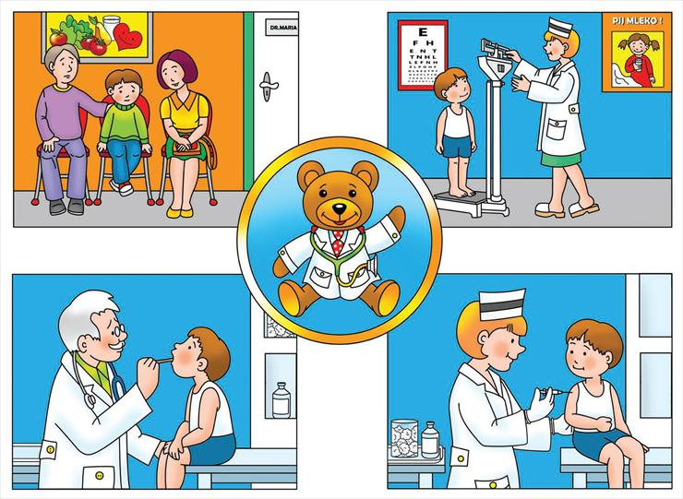

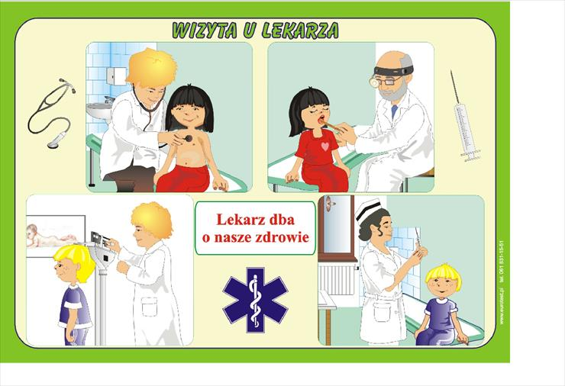
Szukamy różnic.
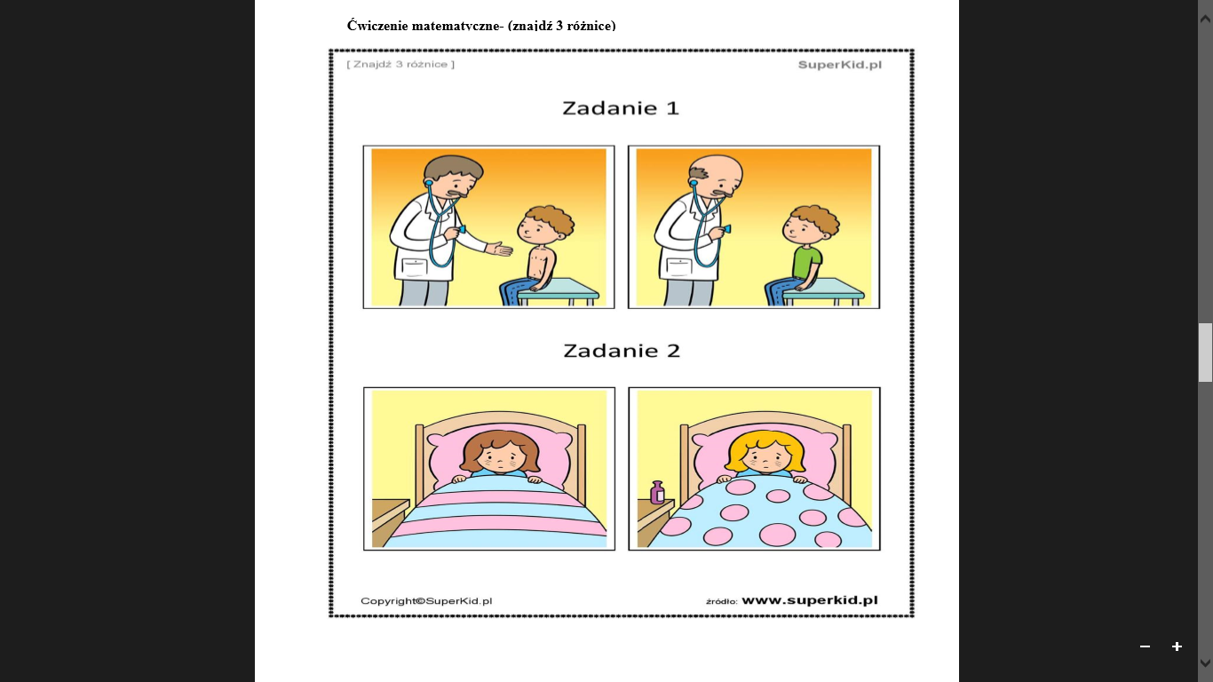
Narzędzia pracy lekarza i pielęgniarki – dziecko wskazuje odpowiednie przedmioty bądź po wydrukowaniu zakreśla te właściwe.

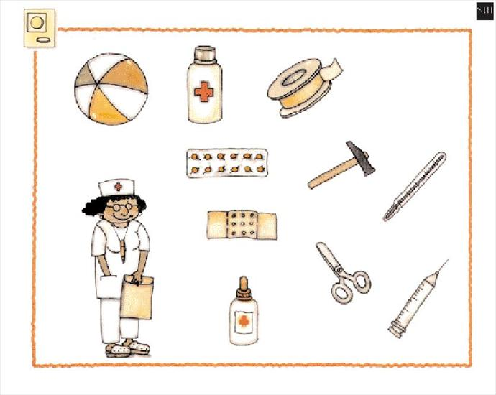
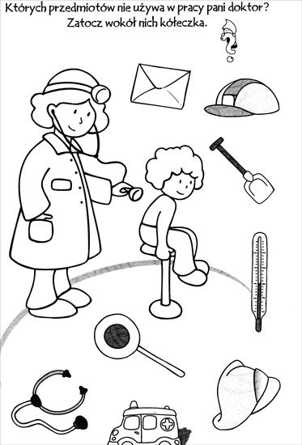
Proszę pokolorować obrazek.

„Idziemy do lekarza” – zabawa z elementem równowagi. Na podłodze ze skakanek, sznurka bądź włóczki układamy „krętą drogę”, dziecko pokonuje tę drogę próbując utrzymać równowagę. Zabawa może trwać do wygaśnięcia zainteresowania dziecka.

Zabawa matematyczna. Proszę odczytać dziecku zadanie i pozwolić mu je rozwiązać. Do zabawy można użyć rożnych pomocy (guziki, zabawki, klocki, liczydła itp.).

- Do lekarza przyszła najpierw 1 dziewczynka, potem jeszcze 2 chłopców. Ile dzieci przyszło do lekarza?
- W poczekalni do lekarza czekało 3 pacjentów. Lekarz już 1 przyjął. Ilu pacjentów nadal czeka do lekarza?
- Spośród 3 czekających w poczekalni pacjentów, 1 wszedł do gabinetu lekarza. Ilu pacjentów zostało w poczekalni?
- Lekarz przyjął z bolącym gardłem 2 dziewczynki i 2 chłopców. Ilu pacjentów z bolącym gardłem przyjął lekarz?
- Lekarz zlecił Kasi przyjmować codziennie 1 łyżkę syropu rano i 2 łyżki syropu wieczorem. Ile łyżek syropu w ciągu dnia ma przyjmować Kasia?
Zagadki

Latem w ogrodzie wyrósł zielony, a zimą w słoiku leży kiszony. (ogórek)

Skórka fioletowa, a miąższ pod nią złoty, smakuje wybornie, wszyscy wiedzą o tym. (śliwka)
Każdy z was odgadnie łatwo tę zagadkę, ma bielutki korzeń i zieloną natkę. (pietruszka)

Dobra gotowana i dobra surowa, choć nie pomarańcza, jest pomarańczowa. Kiedy za zielony pochwycisz warkoczyk i pociągniesz mocno, wnet z ziemi wyskoczy. (marchewka)

Jakie warzywo, chociaż niewielkie, wyciśnie z oczu słoną kropelkę? (cebula)

Skórka pomarańczowa do obrania gotowa. (pomarańcza)

Skórka jak aksamit, miąższ soczysty wielce. Gdy ugryziesz trochę, zaraz zechcesz więcej. (brzoskwinia)

Czerwone, pyzate, smakowite latem. A na długą zimę będą koncentratem. (pomidory)

Zwykle bywa w sklepie, w kostkach sprzedawane. Będzie nim pieczywo w mig posmarowane. (masło)

Chrupiąca i złota, piecze się lub smaży. Najchętniej ją jemy, przy nadmorskiej plaży. (ryba smażona)

Włoskie czy laskowe, smaczne są i zdrowe. (orzechy)

Kura je zniosła, mama przyniosła, ugotowała i dzieciom podała. (jajko)

Jemy to co zdrowe

Słuchanie wiersza „Dla każdego coś zdrowego”- S. Karaczewskiego.
Zapoznanie z zasadami zdrowego i racjonalnego odżywiania.
Dzieciom przedstawiamy to, że każdy człowiek powinien jeść dużo produktów zbożowych, warzyw, owoców, produktów mlecznych i mięsa, a ograniczać słodycze.
Jeśli chcesz się żywić zdrowo,
jadaj zawsze kolorowo!
Jedz owoce i jarzyny,
to najlepsze witaminy!
Jedz razowce z grubym ziarnem,
zdrowe jest pieczywo czarne!
Na kanapkę, prócz wędliny,
połóż listek zieleniny!
I kapusta, i sałata,
w witaminy jest bogata!
Mleko, jogurt, ser, maślanka –
to jest twoja wyliczanka!
Chude mięso, drób i ryba
to najlepsze białko chyba!
Sok warzywny, owocowy,
kolorowy jest i zdrowy!
Kto je tłusto i obficie,
ten sam sobie skraca życie!
Rozmowa na temat wiersza i zdrowego odżywiania

- co powinniśmy jeść, abyśmy byli zdrowi?
- co oznacza zdrowe jedzenie?
- dlaczego trzeba jeść dużo owoców i warzyw?
- jakie znasz owoce i warzywa?
- o czym należy pamiętać spożywając owoce i warzywa?
- jakich produktów należy unikać?
- jak należy jeść posiłki szybko czy powoli?
- co najzdrowiej pić?
- czy wystarczy jak zjemy jeden raz dziennie?
- czy powinniśmy zdejmować z kanapek warzywa, sałatę wędlinę, sery i wędliny?
- czy w przedszkolu dostajemy zdrowe posiłki? Jakie?

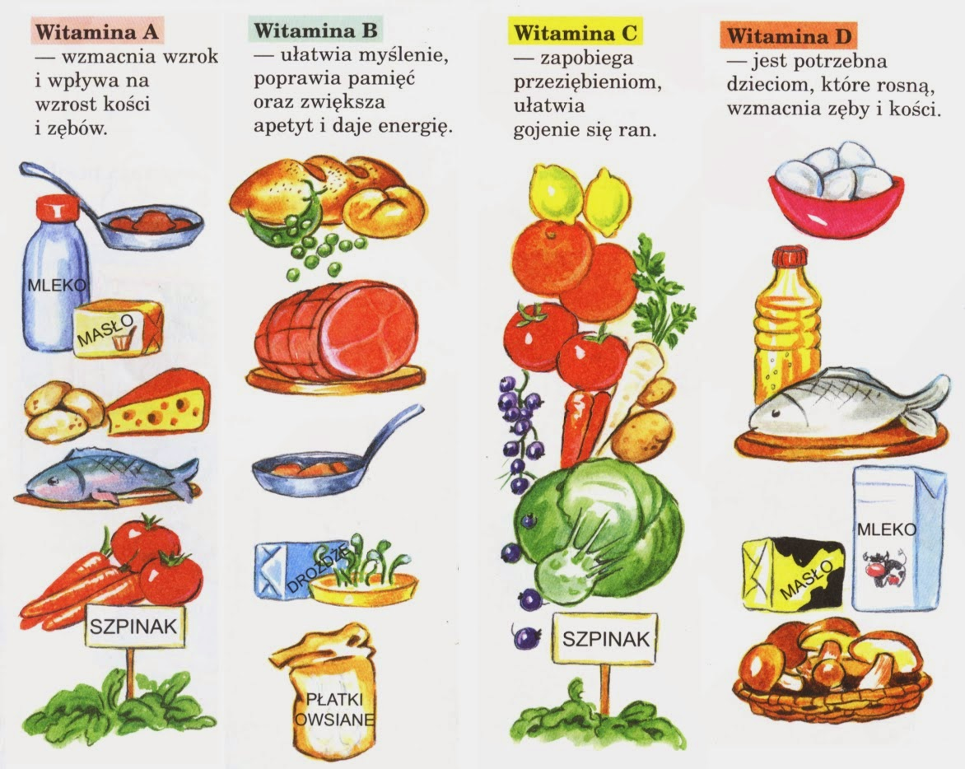

Przygotowanie wspólnie z dziećmi zdrowego posiłku np. skomponowanie pysznych, zdrowych i kolorowych i wiosenne kanapek, bądź sałatki – owocowej, jarzynowej. Wspólna degustacja i konsumpcja. (mile widziane zdjęcia na facebook’u)
Ćwiczenia i zabawy artykulacyjne „Porządki pana Języczka” – usprawnianie narządów artykulacyjnych.
Pan Języczek obudził się z samego rana. Otworzył szeroko drzwi do swojego domku. (dzieci szeroko otwierają usta) Wyjrzał na zewnątrz (wysuwają język do przodu) i rozejrzał się w prawo i w lewo (poruszają językiem w prawo i w lewo), aby zobaczyć, jaka jest pogoda. Sprawdził, czy na dachu jego domku nie obluzowały się żadne dachówki (oblizują górną wargę) i czy schody, które niedawno naprawiał, są w dalszym ciągu w porządku (oblizują dolną wargę). Wszystko było dobrze. Chciał zamknąć drzwi, ale coś je blokowało. Otwierał je kilkakrotnie (zbliżają wargi do siebie i rozciągają na boki). W końcu mu się udało. Drzwi zatrzęsły się (parskają – wykonują wibracyjne ruchy warg). Pan Języczek postanowił posprzątać w swoim domku, ponieważ mieli go odwiedzić przyjaciele. Powycierał kurze na szafie (masują językiem górne dziąsła pod wargą – usta mają zamknięte), powybierał śmieci spod łóżka (masują dziąsła na dole, za zębami – usta mają lekko otwarte), zebrał pajęczyny z sufitu (masują podniebienie – usta mają otwarte) i pozamiatał całe mieszkanie (szybko ruszają językiem w buzi w różnych kierunkach – usta mają otwarte). Otworzył okno, aby przewietrzyć (nabierają powietrza, przetaczają je z jednego policzka do drugiego). Pan Języczek bardzo się zmęczył tymi porządkami. Położył się więc na swoim łóżeczku, aby odpocząć (układają język za dolnymi zębami) i już po chwili z jego domku dochodziło ciche chrapanie (naśladują chrapanie). Ciiiiiii! (długo powtarzają słowo, na wydechu) Nie przeszkadzajmy mu. Kiedy Pan Języczek smacznie spał na dworze zbierało się na burzę. Zerwał się wiatr i drzewa szumiały coraz głośniej (naśladują szum drzew: szszszsz…). Przerażone wróble zaczęły ćwierkać ćwir, ćwir…), a kukułka nawoływała inne ptaki, aby się pochowały (kuku…). Krople deszczu uderzały o szyby (kap, kap…), a woda w sadzawce bulgotała (bul, bul, bul…). Mruczek na płocie przeraźliwie miauczał (niauuuu), a Burek szczekał przy budzie hau, hau). W oddali słychach było pohukiwanie sowy (uchuuu, uchuuu) i stukanie dzięcioła, który – zdenerwowany – coraz szybciej stukał w drzewo (puk, puk…). Małgosia uciekała przed deszczem, a jej buty tupały po kałużach (chlup, chlup). Brudna woda rozpryskiwała się wkoło (pac, pac… ). Dziewczynka była już blisko domu. Otworzyła drzwi, które przeciągle skrzypnęły (iiiiiii!), i już była bezpieczna. Z tej wielkiej radości zaczęła nucić swoją ulubioną melodię.
Nauka piosenki pt. „Witaminki, witaminki”.

Tekst piosenki:
Spójrzcie na Jasia, co za chudzina.
Słaby, mizerny, ponura mina.
A inni chłopcy, silni jak słonie.
Każdy gra w piłkę, lepiej niż Boniek.
Dlaczego Jaś wciąż mizernieje?
Bo to głuptasek! Witamin nie je!
Witaminki, Witaminki.
Dla chłopczyka i dziewczynki.
Wszyscy mamy dziarskie minki, bo zjadamy witaminki!
Witaminki, witaminki.
Dla chłopczyka i dziewczynki.
Wszyscy mamy dziarskie minki, bo zjadamy witaminki!
Wiśnie i śliwki, ruda marchewka,
gruszka, pietruszka i kalarepka.
Kwaśne porzeczki, słodkie maliny,
to wszystko właśnie sa witaminy!
Kto chce być silny i zdrowy jak ryba,
musi owoce jeść i warzywa!
Witaminki, witaminki.
Dla chłopczyka i dziewczynki.
Wszyscy mamy dziarskie minki, bo zjadamy witaminki!
Witaminki, witaminki.
Dla chłopczyka i dziewczynki.
Wszyscy mamy dziarskie minki, bo zjadamy witaminki!
Bo zjadamy witaminki!
Mniam, mniam!!!!

https://www.youtube.com/watch?v=nYg5TJhjOEs

Gry online - „Warzywne opowieści” (puzzle oraz labirynt).

https://www.miniminiplus.pl/warzywne-opowiesci/gry/labirynt-warzywne-opowiesci?fbclid=IwAR1rAcNxfXY-bUba2NRslm6XcLlhp6ibWCBMHjGdkuk4J-E5oOW6Q00lV5M

https://www.miniminiplus.pl/warzywne-opowiesci/gry/puzzle-warzywne-opowiesci?fbclid=IwAR3S6PEreL5u_sx9IqzIVhX8myWIf-HcFf95HShZZ6D5GH15we5xzgWuvTo

